Мы за здоровое будущее!
В Еманжелинском комплексной центре социального обслуживания населения прошло мероприятие «Круглый стол» с участием подростков из семей, состоящих на учете в отделении помощи семье и детям.
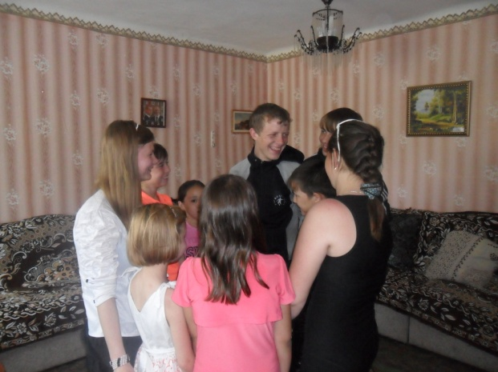
Круглый стол был организован в рамках проведения областного оперативно-профилактического мероприятия «Игла». Психолог комплексного центра рассказала подросткам о том, какой непоправимый вред здоровью наносит употребление табака, алкоголя, наркотиков.
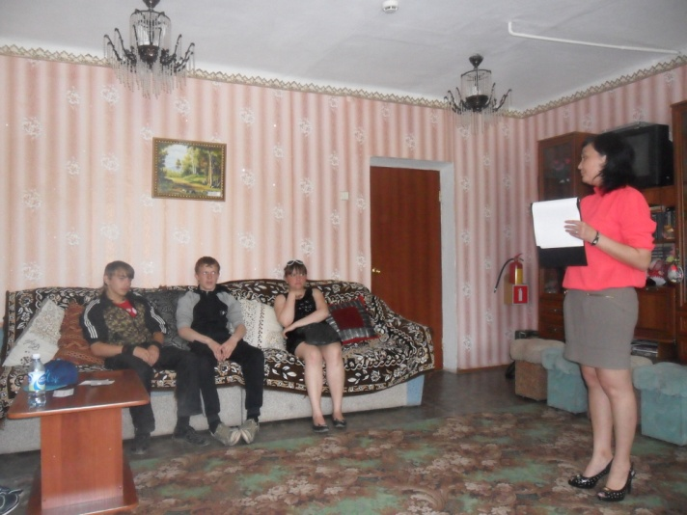
Ребята поучаствовали в психологической игре и дружно пришли к выводу, что необходимо стремиться к здоровому образу жизни и отказаться от вредных привычек.
